Schrittzähler mit micro:bit

In dieser Übung erstellen wir mit dem BBC micro:bit unseren eigenen intelligenten Schrittzähler. Alles was du hierzu benötigst sind der micro:bit selbst, das zugehörige Batteriefach und vielleicht ein Gummi- oder Haarband zur Befestigung des micro:bit’s an deinem Knöchel. Alternativ kannst du den micro:bit aber auch einfach seitlich ein Stück weit in deinen Schuh schieben oder auch unter die Schnürsenkel klemmen.

1. Schritte zählen wenn „geschüttelt“

Was ist die Aufgabe eines Schrittzählers? Nun ja, Schritte zählen! Und damit unser Programm diese fortlaufend zählen kann, muss es die zurückgelegten Schritte irgendwo zwischenspeichern. Hierzu sollten wir zunächst eine Variable anlegen:



Jetzt wollen wir probieren, die Schritte zu erhöhen wenn unser micro:bit „geschüttelt“ wird.

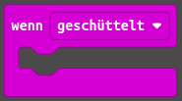

Das Ziel ist also, unsere Variable „schritte“ stets dann zu erhöhen, wenn der micro:bit merkt, dass er geschüttelt wurde. Versuche dies entsprechend auszuprogrammieren. Der Editor bietet dir verschiedene Möglichkeiten, die Werte von Variablen zu erhöhen oder zu setzen.

Du wirst außerdem wissen wollen, wie viele Schritte der micro:bit bereits gezählt hat. Hierzu sollte der micro:bit dauerhaft unsere Variable „schritte“ als Text anzeigen.

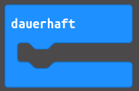

Jetzt ist es an der Zeit, den Schrittzähler einmal auszuprobieren!

2. Verbesserung der Schrittmessung

Vielleicht hast du nach deinen ersten Versuchen mit deinem neuen Schrittzähler festgestellt, dass das Zählen so noch nicht sehr zuverlässig funktioniert. Das liegt daran, dass das Auftreten mit deinem Fuß nicht immer dem entspricht, was unser micro:bit als „geschüttelt“ interpretiert.

Zum Glück bietet uns der micro:bit aber weitere Möglichkeiten, seine Bewegungen zu messen. Zum Beispiel kannst du die allgemeine Stärke der Bewegung messen:

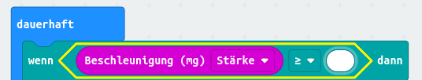
Ab welcher Stärke der micro:bit eine Bewegung als Schritt zählen sollte, ist sehr individuell und hängt unter anderem von deinem Gewicht, aber auch von deinen Schuhen und dem Bodenbelag ab. Vermutlich sollte der Wert aber im Bereich von 500 – 3000 liegen.

Jedenfalls solltest du, nachdem ein neuer Schritt gezählt wurde, kurz pausieren um nicht fälschlicherweise den selben Schritt mehrmals zu erfassen. Zum Beispiel könntest du jedes mal eine halbe Sekunde pausieren:



Versuche nun, eine passende Stärke für deinen Fuß zu finden. Vielleicht fallen dir auch weitere Möglichkeiten ein, die Messung noch genauer zu machen. Bedenke etwa, dass du nur einen micro:bit zur Messung hast, aber zwei Füße :-)

3. Bedienung verbessern

Nachdem die Schrittmessung nun besser funktioniert, können wir uns damit beschäftigen, die Bedienung unseres micro:bit’s zu verbessern.

Zum Beispiel werden die Batterien momentan noch recht schnell entleert, weil wir die aktuellen Schritte permanent anzeigen. Wir sollten dies nur tun, wenn die Taste „A“ gedrückt wird.

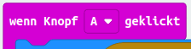

Außerdem wäre es für unsere weiteren Messungen praktisch, unsere Schritte per Knopfdruck auf 0 zurückzusetzen, wenn die Knöpfe A und B gleichzeitig gedrückt werden.

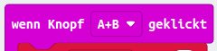

4. Entfernungsmessung

Manchmal ist man gar nicht an der Anzahl an Schritten interessiert, sondern man möchte lieber wissen, welche Strecke man bereits gelaufen ist. Da unsere Schritte aber meist die selbe Länge haben, ist diese Strecke eine einfache Multiplikation aus Schrittlänge und Schrittzahl!

Zunächst musst du hierzu aber erst einmal deine persönliche Schrittlänge messen. Die Mentoren sind dir hierbei gerne behilflich.

Anschließend solltest du wenn Knopf A gedrückt wird nun zusätzlich zu den Schritten auch die zurückgelegte Strecke anzeigen. Zur Anzeige mehrerer Werte kann der folgende Block nützlich sein:



Anschließend kannst du gerne einmal den Raum abgehen und messen. Wie lang ist der Raum laut micro:bit?

5. Bluetooth-Kommunikation

Stolz auf die vielen gegangenen Schritte möchte wir auch andere über unsere Fortschritte auf dem Laufenden halten! Zum Glück bietet uns der micro:bit die Möglichkeit, Werte an andere micro:bits in der Umgebung zu senden und diese umgekehrt auch zu empfangen.

Um Werte an andere zu senden und von diesen empfangen zu können, müssen wir uns alle in derselben Funkgruppe befinden. Füge deshalb folgenden Block deinem Code hinzu:

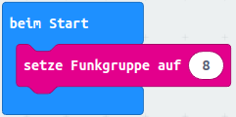

Jetzt können wir anderen unsere Schritte senden. Dies soll beim Drücken der Taste B geschehen. Es ist außerdem eine gute Idee, auch deinen Namen mitzuschicken.

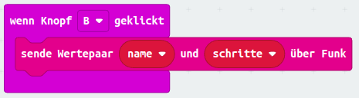

Um die Schritte der anderen zu empfangen und anzuzeigen, verwende folgendes Ereignis:



Neben der Anzeige des Namens und der Schritte ist es außerdem eine gute Idee, den micro:bit bei Empfang einer Nachricht einen kurzen Ton oder eine kurze Melodie abspielen zu lassen – andernfalls könntest du leicht Nachrichten der anderen verpassen.

6. Weitere Verbesserungsvorschläge

Vielleicht hast du noch weitere Ideen, wie man deinen Schrittzähler weiter verbessern könnte!

Du könntest zum Beispiel versuchen, den Mirco:bit am Armgelenk zu tragen und die Schritterfassung hierauf anzupassen.

Mit dem micro:bit am Armgelenk wäre es nun außerdem denkbar, den dort eingebauten Kompass zu nutzen, um die aktuelle Himmelsrichtung oder einen Pfeil Richtung Norden anzuzeigen.

Auch über die Anzeige der aktuellen Temperatur würde sich ein Leistungssportler sicher freuen.

Und natürlich lässt sich auch die Schrittmessung ganz allgemein immer noch ein wenig verbessern. Statt der „Stärke“ könntest du zum Beispiel die Bewegungen entlang der x, y, und/oder z-Achse nutzen, um einen Schritt zu erkennen. Die Wahl der Achse(n) hängt auch davon ab, wie du den mirco:bit am Körper trägst.

